M
 | ESPECIFICAÇÃO TÉCNICA DO PRODUTO - PORTUGUÊS | Nº  FS-MTP/005

- Produto:
BASTÃO DE ATERRAMENTO TEMPORÁRIO PARA REDE SECUNDÁRIA (BT)
- Descrição:
Este bastão é construído com tubo FS Energia Ø25 mm, garras de alumínio e pingadeiras de borracha, delimitando a região de empunhadura.As garras de fixação são conectadas no condutor através de molas de pressão, proporcionando maior rapidez na instalação sem danificar os condutores.A barra de alumínio para interligação das garras, dispõe de um parafuso em sua extremidade inferior para eventual conexão de um cabo para ligação à terra.

- Aplicação:
O bastão de aterramento temporário para rede secundária é utilizado em serviços de manutenção de linhas aéreas de baixa tensão desenergizadas.Permite a ligação simultãnea de condutores de fase ao condutor neutro, estabelecendo o curto-circuitamento dos mesmos com um único movimento do eletricista.

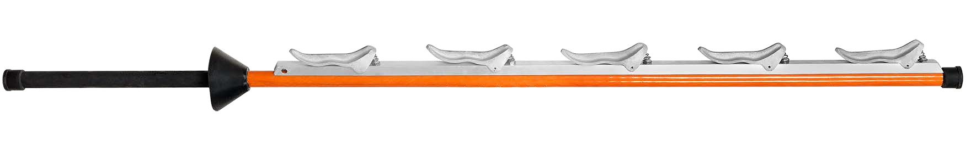
- Ilustração:

BASTÃO DE ATERRAMENTO TEMPORÁRIO PARA REDE SECUNDÁRIA (BT)
FS-MTP/005-5

FS-MTP/005

- Características Técnicas:

Referência de Catálogo | FS-MTP/005 -5 | FS-MTP/005
Comprimento total (m) | 1,40 | 1,20
Quantidade de Garras | 5 | 4
Capacidade Conexão mínima (mm) | Ø 3,50 | Ø 3,50
Capacidade Conexão máxima (mm) | Ø 19,50 | Ø 19,50
Peso aproximado (kg / lb) | 1,40 / 3,09 | 1,10 / 2,43
Acondicionamento (opcional) | FS-MTP/005 | FS-MTP/005

F&S - BRASIL

